

Knoflíky sloužící ke konfiguraci **Levý, Pravý**.

1. Připojte spotřebič k el. síti
2. Zkontrolujte zda se na displeji zobrazí symbol “0“

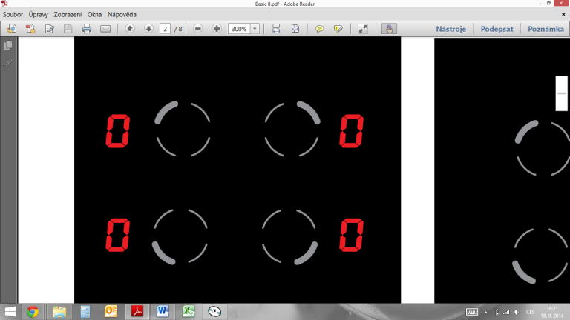

1. Počkejte až “0“ zmizí

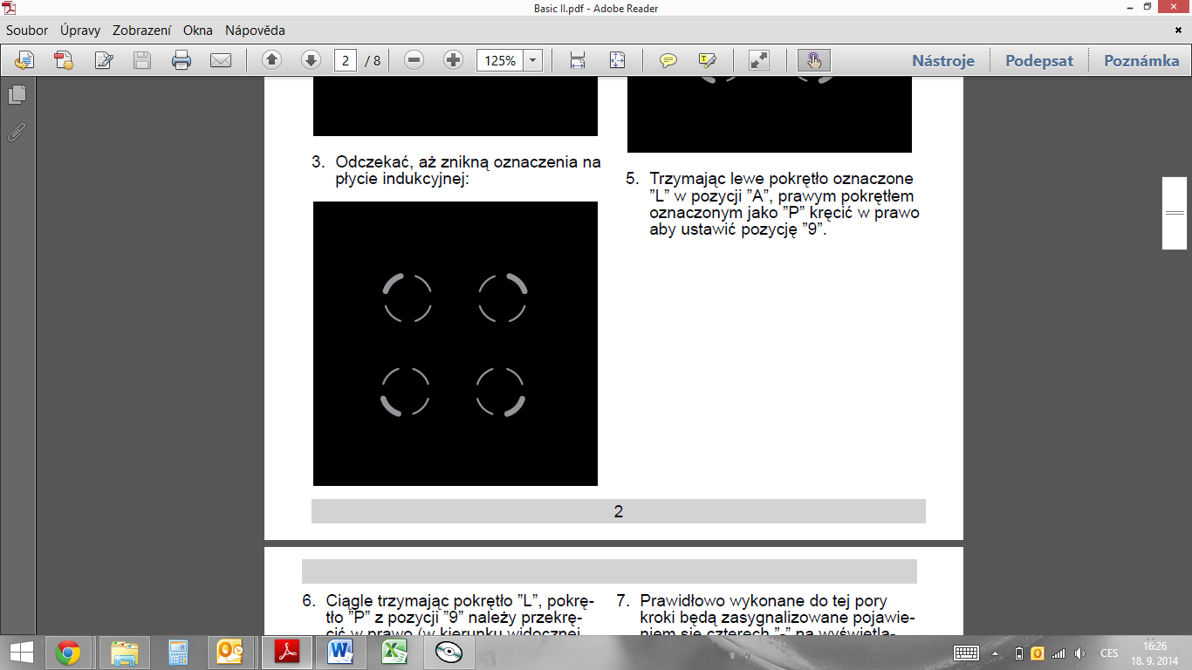

1. Levým knoflíkem otočíme vlevo na pozici A, na displeji se zobrazí symbol A

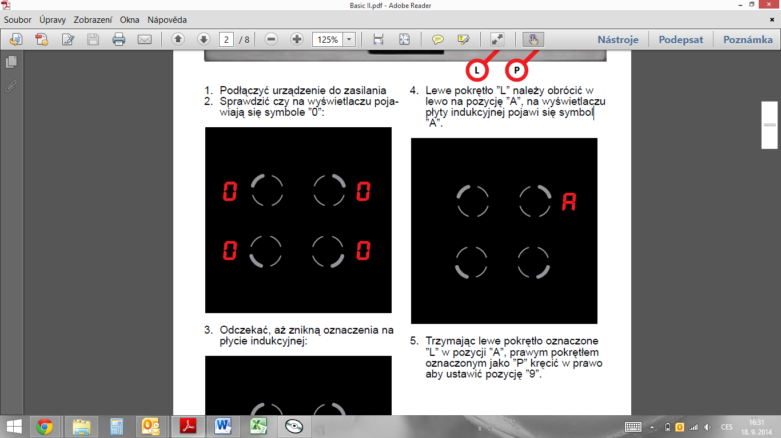

1. Levý knoflík přidržíme v pozici A, pravý knoflík otočíme vpravo na pozici 9
2. Stále držíme knoflík L, knoflík P nutno otočit z polohy 9 doprava (ve směru k pozici “A“ ale této pozice nelze dosáhnout !)

Na displeji se zobrazí symbol “P“ a ozve se zvukový signál. Po zvukovém signálu je třeba vrátit

knoflík P na pozici 9, a tento krok zopakovat dvakrát (celkem tedy třikrát)

Oba knoflíky je třeba pustit skoro současně, avšak knoflík P o něco dříve!

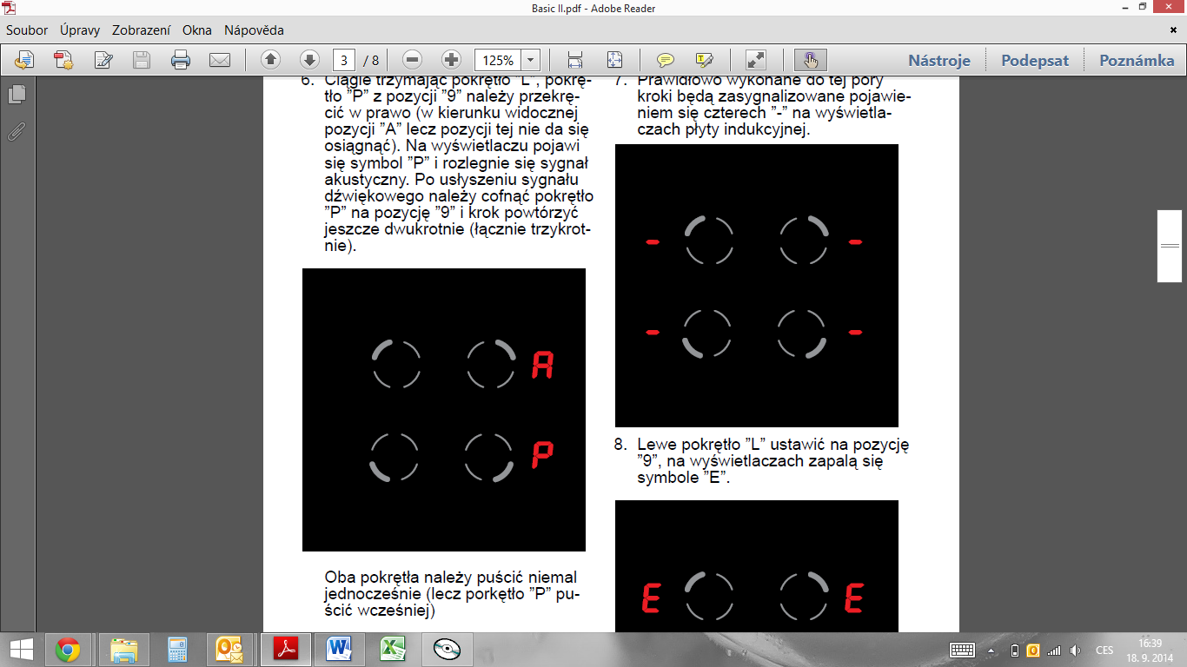

**Pozor, kroky 4 – 6 se musí vykonat během 5 sekund!!!**

1. Správné provedení bude signalizováno symbolem “–“ u všech varných zón

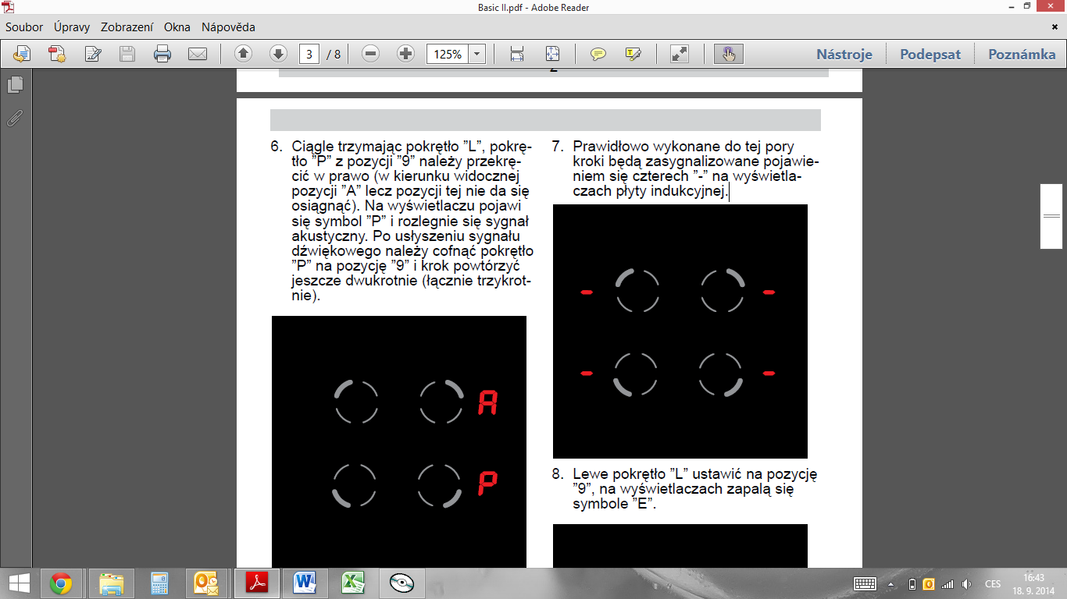

1. Levý knoflík nastavíme do polohy 9, na displeji se rozsvítí symbol E

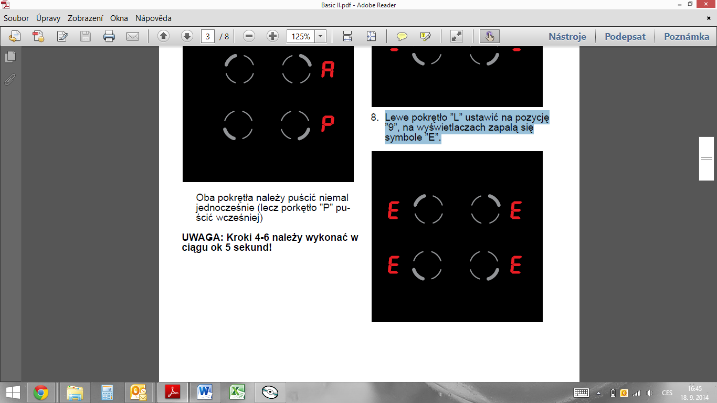

1. Levý knoflík nastavit z pozice 9 na pozici 0, u všech zón se objeví symbol **“C“**

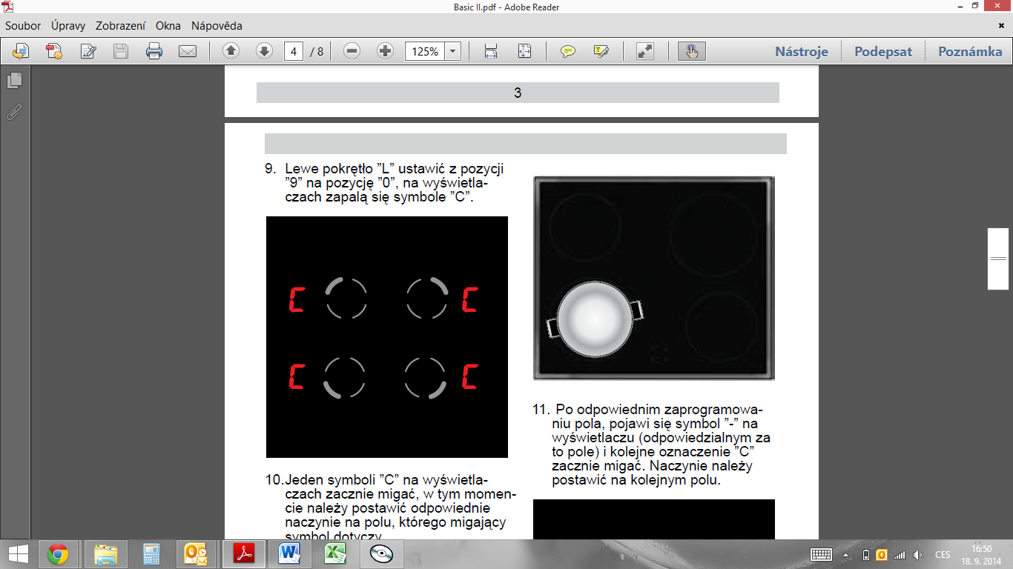

1. Jeden symbol “C“ začne blikat, v tomto momentu přikládáme nádobu

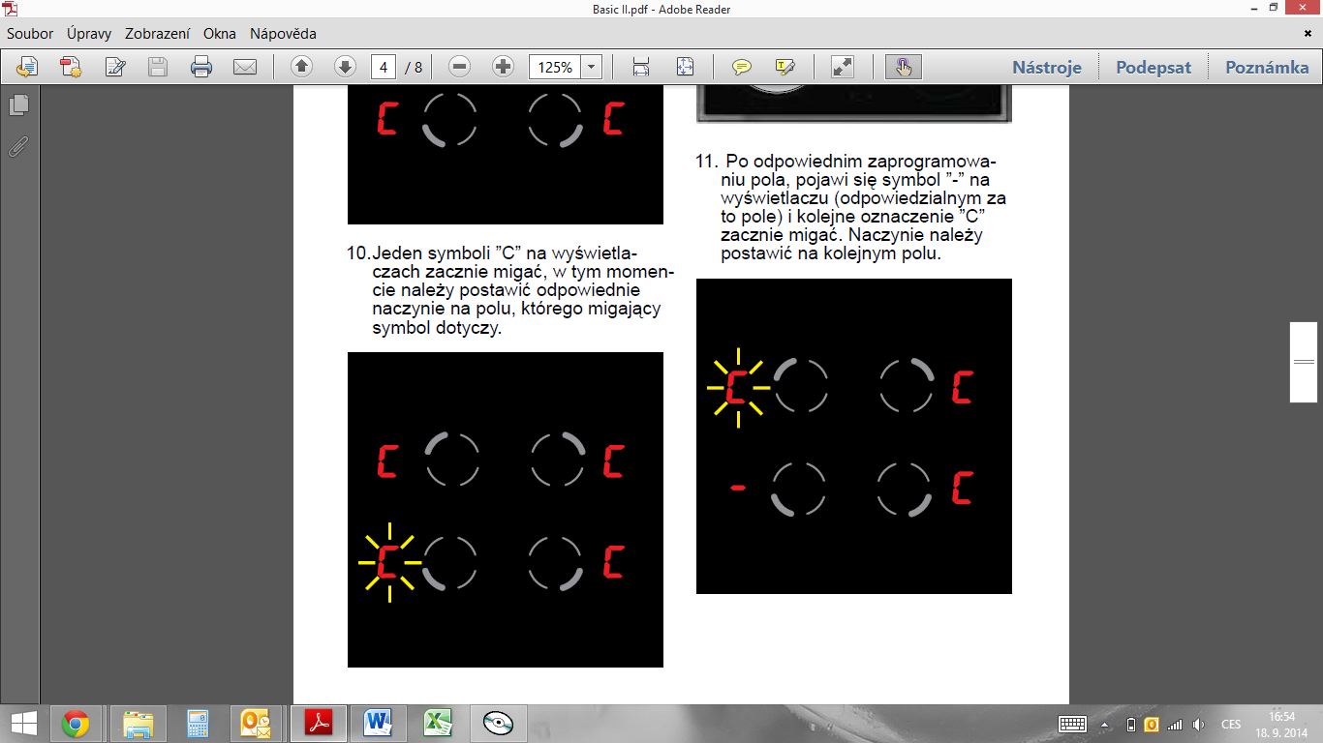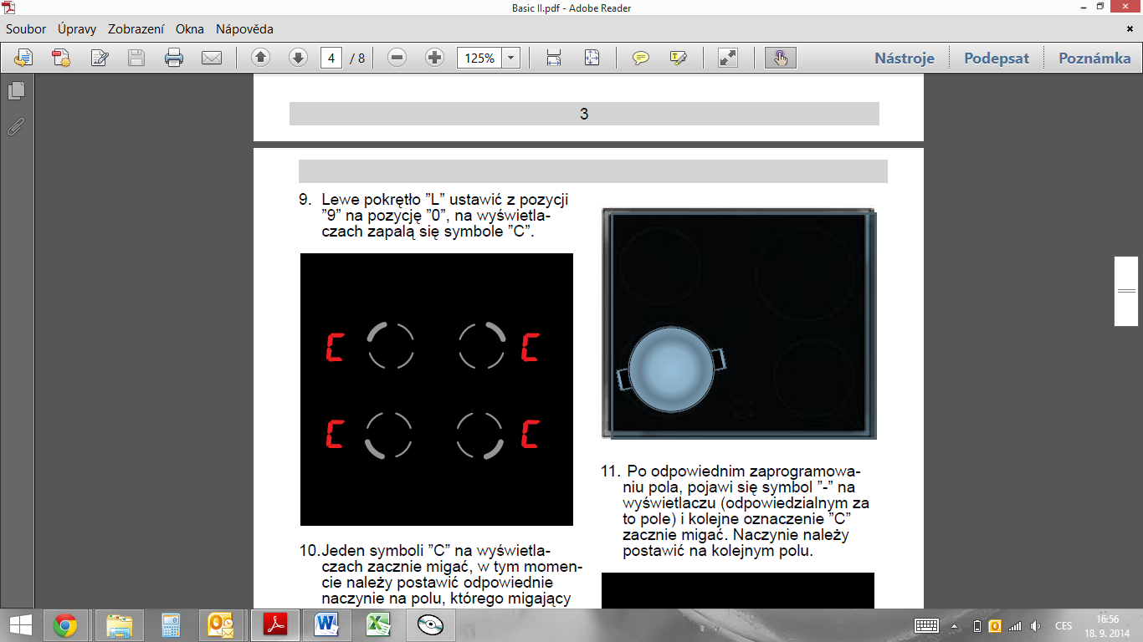

1. Po naprogramování první zóny, začne blikat další zóna atd.

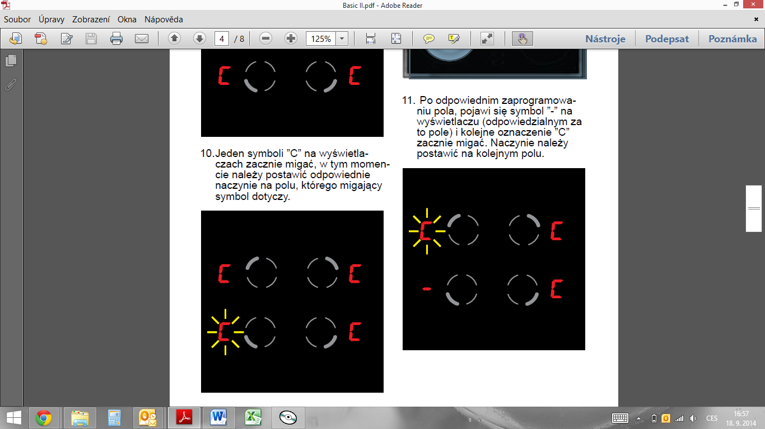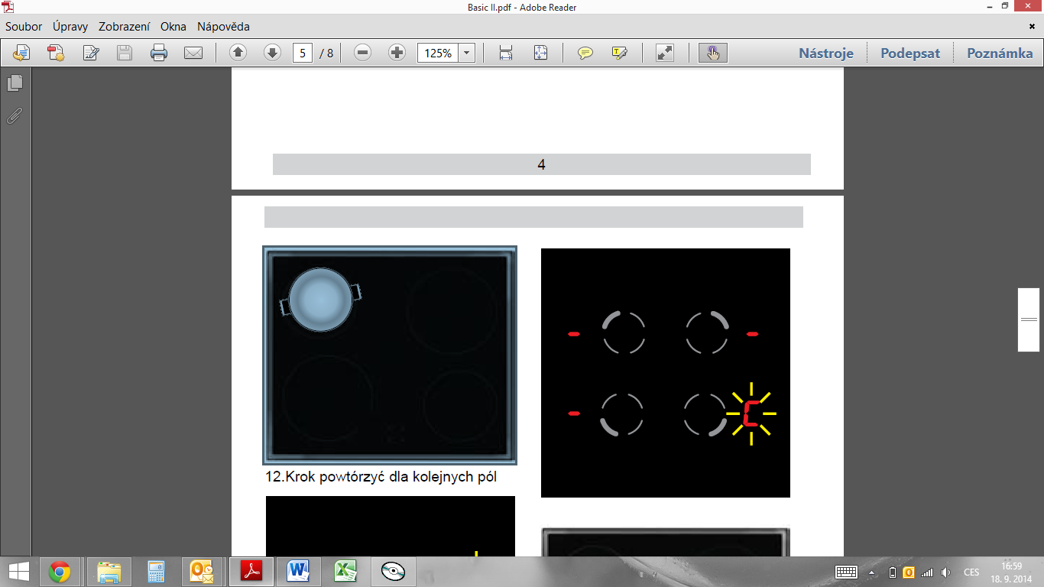

1. Krok opakujeme pro ostatní plotny

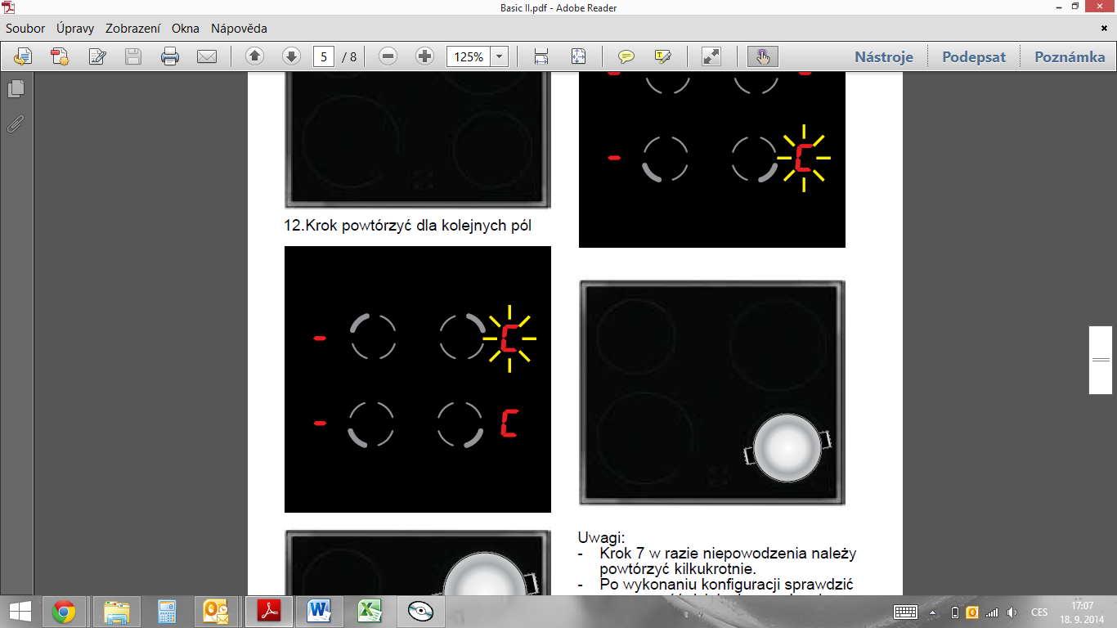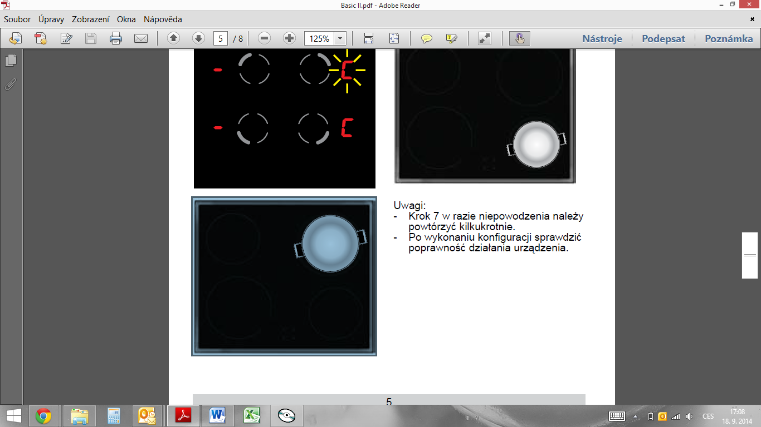

Pozor:

* Krok 7 je v případě neúspěchu nutno celý opakovat
* Po provedení konfigurace nutno zkontrolovat správnou funkci spotřebiče

Názorná ukázka konfigurace indukčního sporáku Basic II je na přiloženém videozáznamu.